附件：建构区活动材料清单及参数要求

小班建构区
序号 | 材料名称 | 产品图片 | 明细名称 | 数量 | 产品规格
1 | 主  体  积  木 | 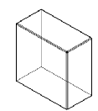 | 小方块 | 20块 | 1.材质：新西兰松木  2.规格：长6*宽6*3厚cm
1 | 主  体  积  木 | 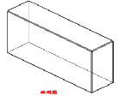 | 基本块 | 90块 | 1.材质：新西兰松木  2.规格：长12*宽6*厚3cm
1 | 主  体  积  木 | 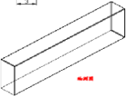 | 双倍块 | 30块 | 1.材质：新西兰松木  2.规格：长24*宽6*厚3cm
1 | 主  体  积  木 | 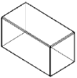 | 小方柱 | 20块 | 1.材质：新西兰松木  2.规格：长6*宽3*厚3cm
1 | 主  体  积  木 | 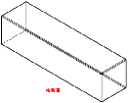 | 方柱块 | 30块 | 1.材质：新西兰松木  2.规格：长12*宽3*厚3cm
1 | 主  体  积  木 | 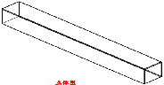 | 大方柱 | 30块 | 1.材质：新西兰松木  2.规格：长24*宽3*厚3cm
1 | 主  体  积  木 | 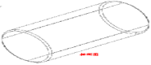 | 圆柱体 | 10块 | 1.材质：新西兰松木  2.规格：直径6*高12cm
1 | 主  体  积  木 | 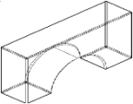 | 罗马拱形 | 4块 | 1.材质：新西兰松木  2.规格：长12*高6*拱高3*厚3cm
1 | 主  体  积  木 | 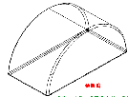 | 小半圆 | 20块 | 1.材质：新西兰松木  2.规格：长6*高3*厚3cm
1 | 主  体  积  木 | 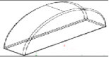 | 大半圆 | 4块 | 1.材质：新西兰松木  2.规格：长6*高6*厚3cm
1 | 主  体  积  木 | 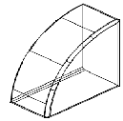 | 1/4圆 | 20块 | 1.材质：新西兰松木  2.规格：长6*高6*厚3cm
1 | 主  体  积  木 | 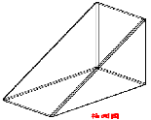 | 小三角 | 20块 | 1.材质：新西兰松木  2.规格：长6*高6*厚3cm
1 | 主  体  积  木 | 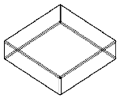 | 双倍平板 | 10块 | 1.材质：新西兰松木  2.规格：长24*宽6*厚1.5cm
1 | 主  体  积  木 | 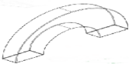 | 大弯曲 | 4块 | 1.材质：新西兰松木  2.规格：长24*宽12*厚3cm
1 | 主  体  积  木 | 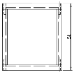 | 彩虹大方块 | 6块 | 1.材质：新西兰松木  2.规格：长6*宽6*厚3cm  3.颜色：蓝绿各1个，红黄各2个
1 | 主  体  积  木 | 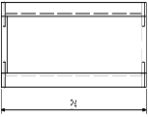 | 彩虹双倍块 | 6块 | 1.材质：新西兰松木  2.规格：长12*宽6*厚3cm  3.颜色：红黄各1个、蓝绿各2个
1 | 主  体  积  木 | 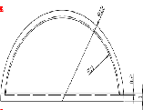 | 彩虹大半圆 | 6块 | 1.材质：新西兰松木  2.规格：长24*宽12*厚3cm  3.颜色：红黄各1个、蓝绿各2个
1 | 主  体  积  木 | 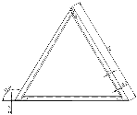 | 彩虹大三角块  （等边） | 6块 | 1.材质：新西兰松木  2.规格：长12*宽12*厚3cm  3.颜色：蓝绿各1个、红黄各2个
2 | 辅  材  配  套 | 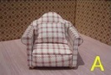 | 袖珍沙发 | 1个 | 1.材质：木质+布  2.规格：长8.1*宽6.5*高7.5cm
2 | 辅  材  配  套 | 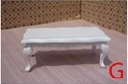 | 袖珍茶几 | 1个 | 1.材质：木质  2.规格：长9*宽4.5*高3.5cm
2 | 辅  材  配  套 | 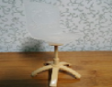 | 袖珍电脑转椅 | 1个 | 1.材质：塑料  2.规格：12.3*5.3*7cm
2 | 辅  材  配  套 | 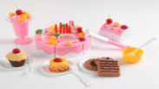 | 厨房套装 | 1套 | 1.材质：塑料  2.规格：23*18*5.5cm  3.数量：53件/套
2 | 辅  材  配  套 | 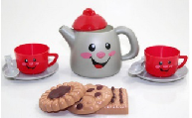 | 茶壶套装 | 1套 | 1.材质：塑料  2.数量：一把带盖水壶+2个茶杯+2个小盘子+2根勺子+3块饼干  2.规格：带盖水壶（11*7*6.5cm) 茶杯6*5*3.3cm) 2块圆饼干（6*1*6cm) 1块方形饼干（5.4*1.5*5.4cm) 小盘子（8*1.2*8cm) 勺子（10*0.2*2cm)
2 | 辅  材  配  套 | 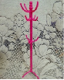 | 袖珍衣架 | 1个 | 1.材质：塑料  2.规格：高12cm
2 | 辅  材  配  套 | 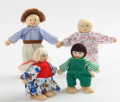 | 关节人偶Ⅰ | 4个 | 1.材质：木质+布  2.规格：高9cm
2 | 辅  材  配  套 | 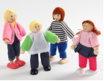 | 关节人偶Ⅱ | 4个 | 1.材质：木质+布  2.规格：高9cm
2 | 辅  材  配  套 | 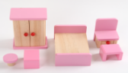 | 卧室套装 | 1套 | 1.材质：木质  2.规格：长14*宽10cm
2 | 辅  材  配  套 | 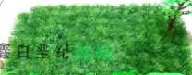 | 仿真草坪 | 1块 | 1.材质：塑料  2.规格：长58*宽40cm
2 | 辅  材  配  套 | 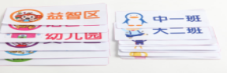 | 班级/园所门牌 | 15张/套，共2套 | 1.材质：PP背胶纸  2.规格：长14*宽7cm
2 | 辅  材  配  套 | 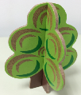 | 大树积木Ⅲ | 5个 | 1.材质：密度板  2.规格：高11*宽7.7*厚0.3cm  3.颜色：彩色
3 | 环  创  材  料 | 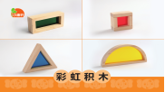 | 积木形状贴纸 | 15张 | 1.材质：80g铜版纸(白底)不干胶  2.规格：高10*宽14cm  3.工艺：覆膜
3 | 环  创  材  料 | 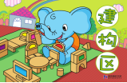 | 区域标识牌 | 1张 | 1.材质：300g铜版  2.规格：高42*28宽cm  3.工艺：覆膜  4.印刷：正四反零
3 | 环  创  材  料 | 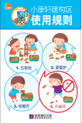 | 区域规则牌 | 1张 | 1.材质：4层250g白卡对裱  2.规格：高42*28宽cm  3.工艺：覆膜  4.印刷：正四反零
4 | 建构区指导图卡 | 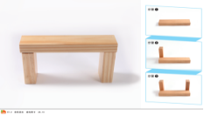 | 建构图卡 | 24张/套 | 1.材质：157g铜版  2.规格：长42*高28cm  3.印刷：正四反四  4.工艺：轧圆角
5 | 活动指导方案 | 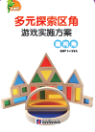 | 游戏实施方案  （含游戏示范DVD） | 1本 | 1.材质：封面200g铜版，内页80g双胶  2.规格：长21*高28cm  3.印刷：正四反四  4.工艺：骑马钉  5.备注：附游戏示范DVD1片
中班建构区
序号 | 材料  名称 | 产品图片 | 明细名称 | 数量 | 产品规格
1 | 主  体  积  木 | 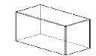 | 小方块 | 20块 | 1.材质：新西兰松木  2.规格：长6*宽6*3厚cm
1 | 主  体  积  木 | 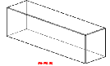 | 基本块 | 120块 | 1.材质：新西兰松木  2.规格：长12*宽6*厚3cm
1 | 主  体  积  木 | 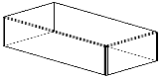 | 双倍块 | 20块 | 1.材质：新西兰松木  2.规格：长24*宽6*厚3cm
1 | 主  体  积  木 | 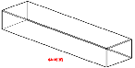 | 小方柱 | 20块 | 1.材质：新西兰松木  2.规格：长6*宽3*厚3cm
1 | 主  体  积  木 | 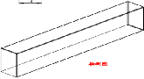 | 方柱块 | 20块 | 1.材质：新西兰松木  2.规格：长12*宽3*厚3cm
1 | 主  体  积  木 | 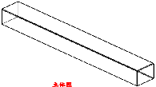 | 大方柱 | 10块 | 1.材质：新西兰松木  2.规格：长24*宽3*厚3cm
1 | 主  体  积  木 | 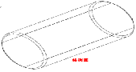 | 圆柱体 | 40块 | 1.材质：新西兰松木  2.规格：直径6*高12cm
1 | 主  体  积  木 | 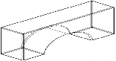 | 罗马拱形 | 8块 | 1.材质：新西兰松木  2.规格：长12*高6*拱高3*厚3cm
1 | 主  体  积  木 | 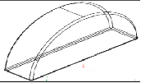 | 大半圆 | 10块 | 1.材质：新西兰松木  2.规格：长12*高6*厚3cm
1 | 主  体  积  木 | 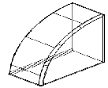 | 1/4圆 | 4块 | 1.材质：新西兰松木  2.规格：长6*高6*厚3cm
1 | 主  体  积  木 | 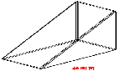 | 小三角 | 10块 | 1.材质：新西兰松木  2.规格：长6*高6*厚3cm
1 | 主  体  积  木 | 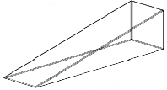 | 三角块 | 10块 | 1.材质：新西兰松木  2.规格：长12*宽6*厚3cm
1 | 主  体  积  木 | 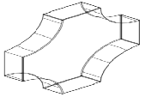 | 十字转接块 | 2块 | 1.材质：新西兰松木  2.规格：长18*宽6*厚3cm
1 | 主  体  积  木 | 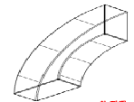 | 小弯曲 | 4块 | 1.材质：新西兰松木  2.规格：长12*宽12*厚3cm
1 | 主  体  积  木 | 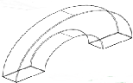 | 大弯曲 | 10块 | 1.材质：新西兰松木  2.规格：长24*宽12*厚3cm
1 | 主  体  积  木 | 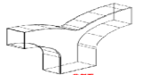 | Y形转接块 | 2块 | 1.材质：新西兰松木  2.规格：长18*宽18*厚3cm
2 | 主  题  辅  材 | 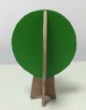 | 大树积木Ⅰ | 10个 | 1.材质：密度板  2.规格：高8*宽6*厚0.3cm  3.颜色：圆形树冠部分为绿色
2 | 主  题  辅  材 | 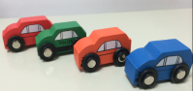 | 小汽车玩具 | 4辆/套 | 1.材质：实木  2.规格：长6*宽3*厚2cm  3.颜色：红色、橙色、绿色、蓝色各1辆
2 | 主  题  辅  材 | 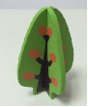 | 大树积木Ⅱ | 10个 | 1.材质：密度板  2.规格：高6.5*宽4.3*厚0.3cm  3.颜色：彩色
2 | 主  题  辅  材 | 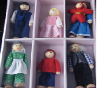 | 关节人偶Ⅲ | 6个/套 | 1.材质：实木+布质  2.规格：高12cm  3.颜色：爷爷、奶奶、爸爸、妈妈、哥哥、妹妹各1个
2 | 主  题  辅  材 | 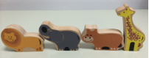 | 动物积木 | 8个/套 | 1.材质：实木  2.规格：长7*宽4*厚1.2cm  3.颜色：长颈鹿、大象、狮子、河马各2个
2 | 主  题  辅  材 | 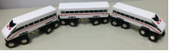 | 动车组 | 3个/套 | 1.材质：实木  2.规格：长10.3*宽2.8*厚2.5cm  3.颜色：白色
2 | 主  题  辅  材 |    | 列车员积木 | 2个 | 1.材质：实木  2.规格：长6.3*宽3.4*厚1.2cm  3.颜色：蓝
2 | 主  题  辅  材 | 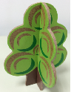 | 大树积木Ⅲ | 10个 | 1.材质：密度板  2.规格：高11*宽7.7*厚0.3cm  3.颜色：彩色
2 | 主  题  辅  材 | 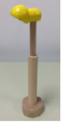 | 路灯 | 6个 | 1.材质：实木  2.规格：高12.5*厚2.6cm  3.颜色：灯罩部分是黄色
2 | 主  题  辅  材 | 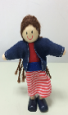  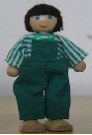 | 关节人偶Ⅳ | 4个/套 | 1.材质：实木+布质  2.规格：高12cm  3.颜色：男生、女生各2个
2 | 主  题  辅  材 | 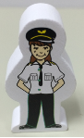     | 机场地勤积木 | 4个 | 1.材质：实木  2.规格：长6.5*宽3.5*厚1.2cm  3.颜色：白色+黑色
2 | 主  题  辅  材 | 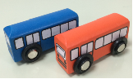 | 公交车 | 2辆/套 | 1.材质：实木  2.规格：长7*宽3*厚2cm  3.颜色：橙色、蓝色各1辆
2 | 主  题  辅  材 | 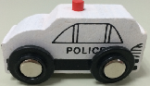 | 警车 | 2辆 | 1.材质：实木  2.规格：长6*宽2.7*厚2cm  3.颜色：白色
2 | 主  题  辅  材 | 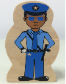 | 警察积木 | 2个 | 1.材质：实木  2.规格：长6.5*宽3.5*厚1.2cm  3.颜色：蓝色
2 | 主  题  辅  材 | 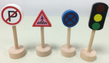 | 交通标志 | 4个 | 1.材质：实木  2.规格：长8*宽2.3cm  3.造型：禁止停车标志、信号灯标志、人行横道标志、禁止通行标志各1个
3 | 环  创  材  料 | 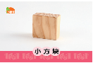 | 积木形状贴纸 | 16张 | 1.材质：80g铜版纸(白底)不干胶  2.规格：高10*宽14cm  3.工艺：覆膜
3 | 环  创  材  料 | 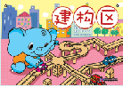 | 区域进区牌 | 1张 | 1.材质：300g铜版  2.规格：高42*28宽cm  3.工艺：覆膜  4.印刷：正四反零
3 | 环  创  材  料 | 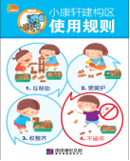 | 区域规则牌 | 1张 | 1.材质：4层250g白卡对裱  2.规格：高42*28宽cm  3.工艺：覆膜  4.印刷：正四反零
4 | 建构区指导图卡 | 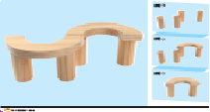 | 建构图卡 | 24张/套 | 1.材质：157g铜版  2.规格：长42*高28cm  3.印刷：正四反四  4.工艺：轧圆角
5 | 活动指导方案 | 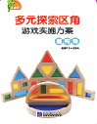 | 游戏实施方案  （含游戏示范DVD） | 1本 | 1.材质：封面200g铜版，内页80g双胶  2.规格：长21*高28cm  3.印刷：正四反四  4.工艺：骑马钉  5.备注：附游戏示范DVD1片
大班建构区
序号 | 材料  名称 | 产品图片 | 明细名称 | 数量 | 产品规格
1 | 主  体  积  木 | 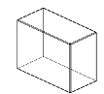 | 小方块 | 20块 | 1.材质：新西兰松木  2.规格：长6*宽6*3厚cm
1 | 主  体  积  木 | 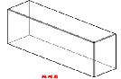 | 基本块 | 50块 | 1.材质：新西兰松木  2.规格：长12*宽6*厚3cm
1 | 主  体  积  木 | 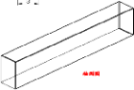 | 双倍块 | 40块 | 1.材质：新西兰松木  2.规格：长24*宽6*厚3cm
1 | 主  体  积  木 | 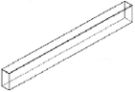 | 四倍块 | 20块 | 1.材质：新西兰松木  2.规格：长48*宽6*厚3cm
1 | 主  体  积  木 | 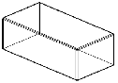 | 小方柱 | 20块 | 1.材质：新西兰松木  2.规格：长6*宽3*厚3cm
1 | 主  体  积  木 | 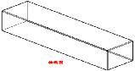 | 方柱块 | 20块 | 1.材质：新西兰松木  2.规格：长12*宽3*厚3cm
1 | 主  体  积  木 | 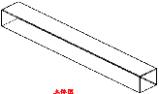 | 大方柱 | 20块 | 1.材质：新西兰松木  2.规格：长24*宽3*厚3cm
1 | 主  体  积  木 | 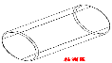 | 小圆柱体 | 20块 | 1.材质：新西兰松木  2.规格：直径3*高6cm
1 | 主  体  积  木 | 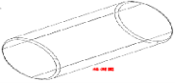 | 大圆柱体 | 20块 | 1.材质：新西兰松木  2.规格：直径6*高12cm
1 | 主  体  积  木 | 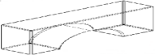 | 罗马拱形 | 4块 | 1.材质：新西兰松木  2.规格：长12*高6*拱高3*厚3cm
1 | 主  体  积  木 | 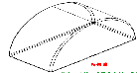 | 小半圆 | 4块 | 1.材质：新西兰松木  2.规格：长6*高3*厚3cm
1 | 主  体  积  木 | 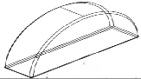 | 大半圆 | 4块 | 1.材质：新西兰松木  2.规格：长12*高6*厚3cm
1 | 主  体  积  木 | 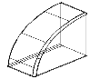 | 1/4圆 | 4块 | 1.材质：新西兰松木  2.规格：长6*高6*厚3cm
1 | 主  体  积  木 | 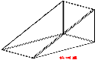 | 小三角 | 10块 | 1.材质：新西兰松木  2.规格：长6*高6*厚3cm
1 | 主  体  积  木 | 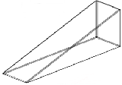 | 三角块 | 10块 | 1.材质：新西兰松木  2.规格：长12*宽6*厚3cm
1 | 主  体  积  木 | 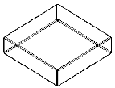 | 双倍平板 | 10块 | 1.材质：新西兰松木  2.规格：长24*宽6*厚1.5cm
1 | 主  体  积  木 | 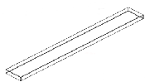 | 四倍平板 | 10块 | 1.材质：新西兰松木  2.规格：长48*宽6*厚1.5cm
1 | 主  体  积  木 | 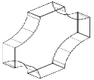 | 十字转接块 | 2块 | 1.材质：新西兰松木  2.规格：长18*宽6*厚3cm
1 | 主  体  积  木 | 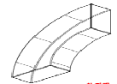 | 小弯曲 | 4块 | 1.材质：新西兰松木  2.规格：长12*宽12*厚3cm
1 | 主  体  积  木 | 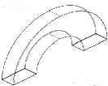 | 大弯曲 | 2块 | 1.材质：新西兰松木  2.规格：长24*宽12*厚3cm
1 | 主  体  积  木 | 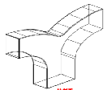 | Y形转接块 | 2块 | 1.材质：新西兰松木  2.规格：长18*宽18*厚3cm
1 | 主  体  积  木 | 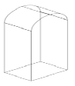 | 歌德门 | 4块 | - 材质：新西兰松木  2.规格：长11*宽4*厚3cm  #3、开标时能提供如图所示样品。
1 | 主  体  积  木 | 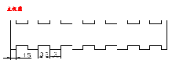 | 欧几里得连接 | 30块 | 1.材质：新西兰松木  2.规格：长43.3*宽6*厚3cm
2 | 主  题  辅  材 |    | 列车员积木 | 2个 | 1.材质：实木  2.规格：长6.3*宽3.4*厚1.2cm  3.颜色：蓝色
2 | 主  题  辅  材 | 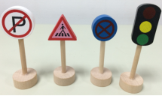 | 交通标志 | 4个 | 1.材质：实木  2.规格：长8*宽2.3cm  3.造型：禁止停车标志、信号灯标志、人行横道标志、禁止通行标志各1个
2 | 主  题  辅  材 | 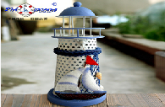 | 灯塔 | 1个 | 1.材质：铁质  2.规格：高19*宽7.5  3.颜色：彩色
2 | 主  题  辅  材 | 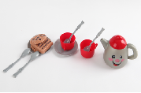 | 过家家茶壶套装 | 1套 | 1.材质：塑料  2.数量：一把带盖水壶+2个茶杯+2个小盘子+2根勺子+3块饼干  2.规格：带盖水壶（11*7*6.5cm) 茶杯6*5*3.3cm) 2块圆饼干（6*1*6cm) 1块方形饼干（5.4*1.5*5.4cm) 小盘子（8*1.2*8cm) 勺子（10*0.2*2cm)
2 | 主  题  辅  材 | 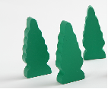 | 小树 | 6个 | 1.材质：实木  2.规格：高7*宽2.8*厚1.2cm  3.颜色：绿色
2 | 主  题  辅  材 | 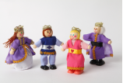 | 童话人偶 | 4个/套 | 1.材质：实木+布质  2.规格：高12cm  3.颜色：公主、王子
2 | 主  题  辅  材 | 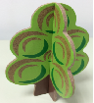 | 大树积木Ⅲ | 4个 | 1.材质：密度板  2.规格：高11*宽7.7*厚0.3cm  3.颜色：彩色
2 | 主  题  辅  材 | 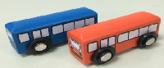 | 公交车 | 2辆/套 | 1.材质：实木  2.规格：长7*宽3*厚2cm  3.颜色：橙色、蓝色各1辆
2 | 主  题  辅  材 | 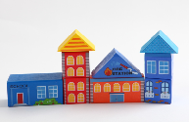 | 房子积木 | 9块/1套 | 1.材质：实木+布质  2.规格：正方体：3*3*3（红色2块，蓝色2块）：  小三角形：4*2.8*3（蓝色、黄色各1块）  大三角块：5.5*3.8*2.8（蓝色1块）  长方体：6*2.8*2.8（1块）  长方块：6*3*1.4（1块）
2 | 主  题  辅  材 | 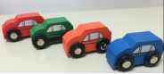 | 小汽车玩具 | 4辆/套 | 1.材质：实木  2.规格：长6*宽3*厚2cm  3.颜色：红色、橙色、绿色、蓝色各1辆
2 | 主  题  辅  材 | 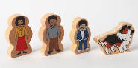 | 人偶积木 | 4个/套 | 1.材质：实木  2.规格：长6.5*宽3.5*厚1.2cm  3.颜色：如图，每种造型1个
2 | 主  题  辅  材 | 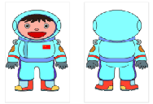 | 宇航员积木 | 3个 | 1.材质：实木  2.规格：长10.5*宽6*厚1.2cm  3.颜色：蓝色
3 | 环  创  材  料 | 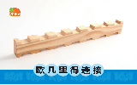 | 积木形状贴纸 | 16张 | 1.材质：80g铜版纸(白底)不干胶  2.规格：高10*宽14cm  3.工艺：覆膜
3 | 环  创  材  料 | 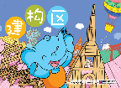 | 区域标识牌 | 1张 | 1.材质：300g铜版  2.规格：高42*28宽cm  3.工艺：覆膜  4.印刷：正四反零
3 | 环  创  材  料 | 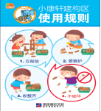 | 区域规则牌 | 1张 | 1.材质：4层250g白卡对裱  2.规格：高42*28宽cm  3.工艺：覆膜  4.印刷：正四反零
4 | 建构区指导图卡 | 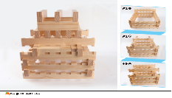 | 建构图卡 | 24张/套 | 1.材质：157g铜版  2.规格：长42*高28cm  3.印刷：正四反四  4.工艺：轧圆角
5 | 活动指导方案 | 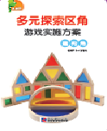 | 游戏实施方案  （含游戏示范DVD） | 1本 | 1.材质：封面200g铜版，内页80g双胶  2.规格：长21*高28cm  3.印刷：正四反四  4.工艺：骑马钉  5.备注：附游戏示范DVD1片
注：以上技术参数涉及到具体规格尺寸或重量的，均可允许±1%的偏离。

